花爪软件用户手册（草案）
软件版本：V2.18.0 文档日期：2026 年 10 月
本手册说明花爪在 Android 手机上的日常用法。界面以简体中文显示。包名为 com.maokangji.maokangji。

1. 运行环境
Android 8.0 及以上，arm64 手机。需要相机时才使用摄像头。不需要账号。

2. 安装
从应用商店安装，或安装已签名的 release APK。覆盖安装不会清除已经记下的猫咪和粮仓。第一次打开会停在协议页，点选之前不会申请相机、相册或通知。

3. 首次打开
阅读隐私政策和用户协议。点「同意并继续」使用提醒和条码联网查询。点「不同意，仅用基本功能」则只在本机记录，不联网、不发提醒。点「退出应用」离开。之后可在「猫咪」页撤回同意或删除本机数据。
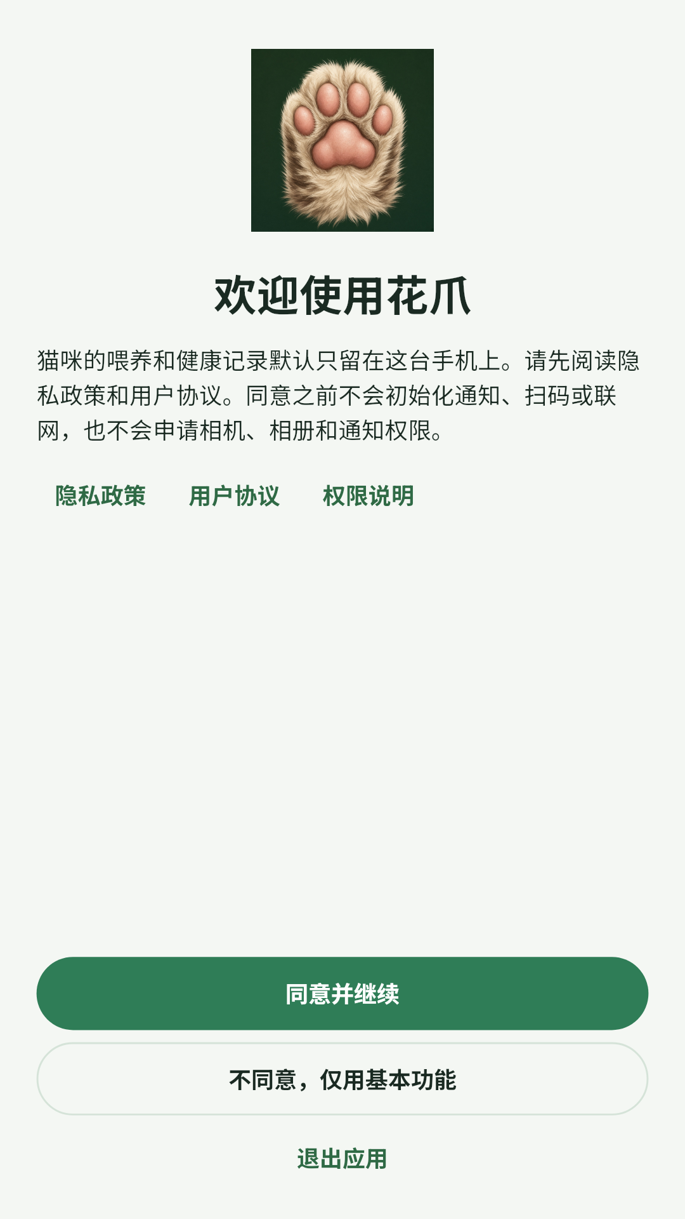
00-consent.png

4. 今天
底部四个入口是今天、健康、粮仓、猫咪。今天页可以搜索，也可以切换猫咪。卡片上是当前这只猫和接下来要办的事。右上角相机进入扫码。
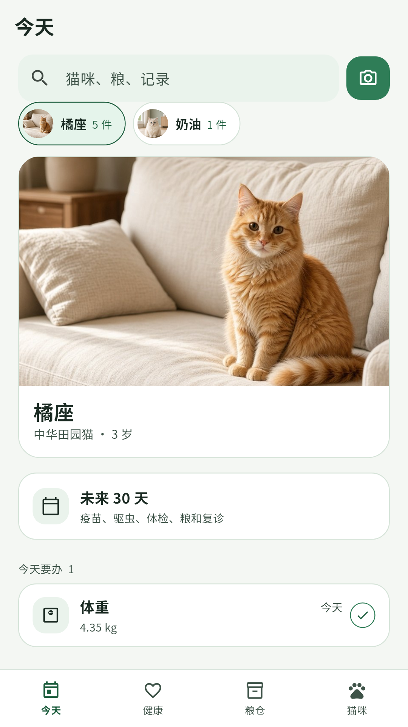
01-today.png

5. 健康
记体重、记疫苗、记驱虫在第一屏。下面是最近的记录。化验单、就医和蓝牙秤从本页进入。蓝牙只在打开蓝牙秤时申请。拍化验单或从相册选择时才使用相机或相册。
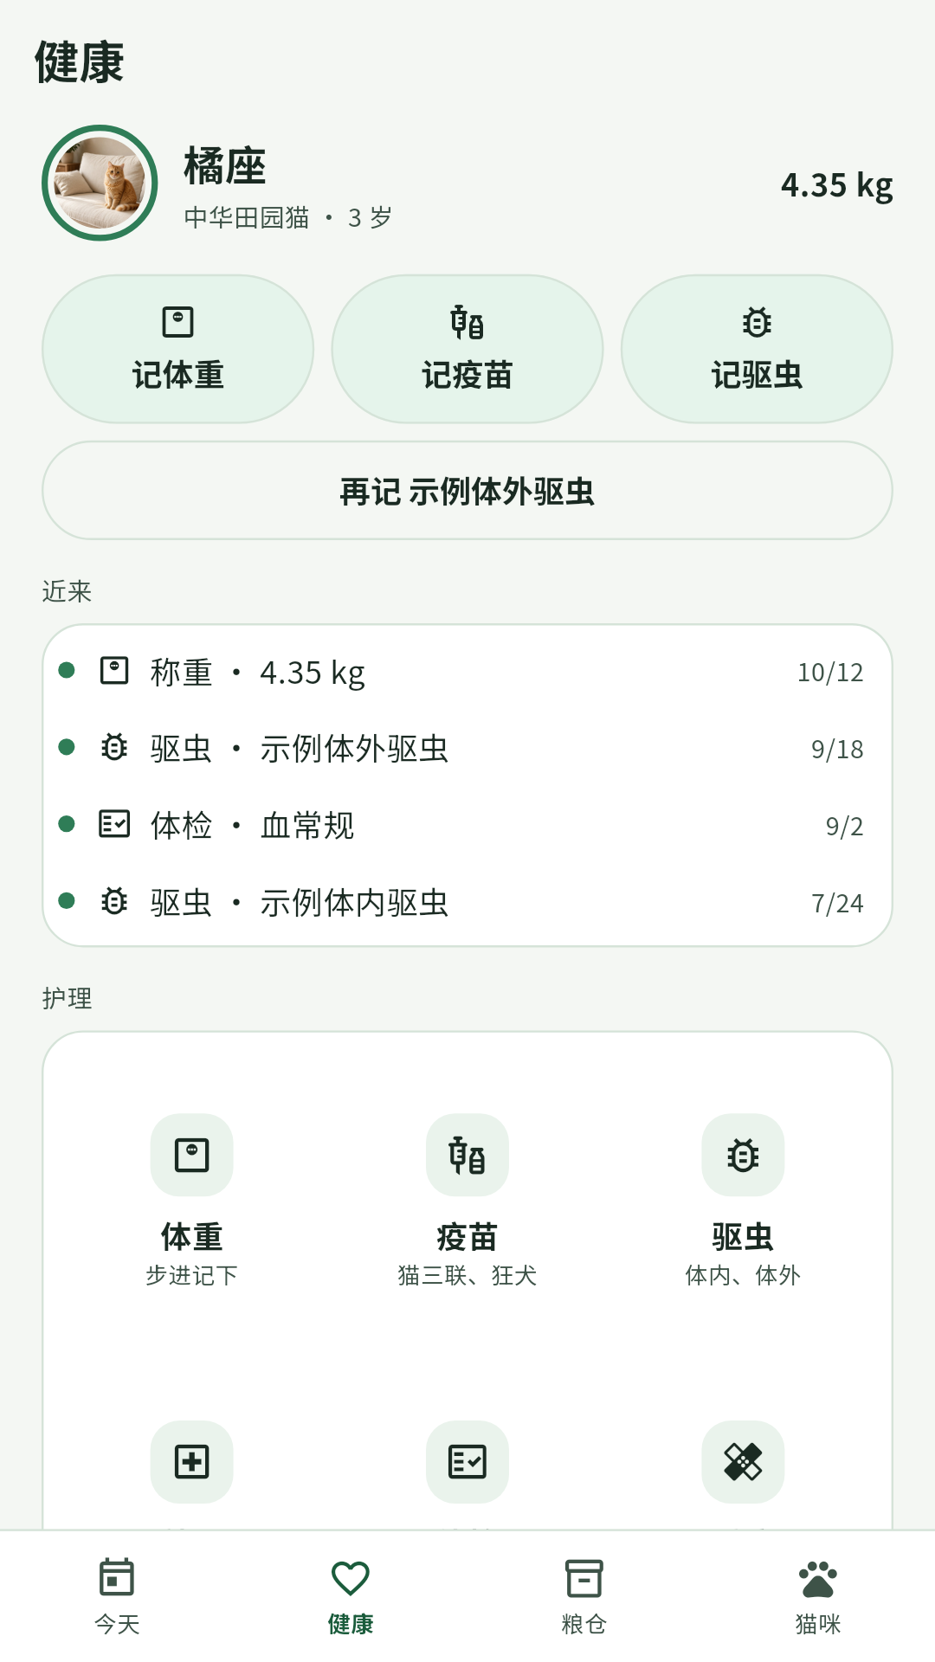
02-health.png

6. 粮仓
每袋粮用一句话说明还能吃几天，或还没开封。扫码、拍贴纸、自定义猫粮、自制鲜食和图鉴都在这一页。扫到手机里已有的条码会打开那一袋。校验通过但表里没有的条码，可以补充品牌和名称。
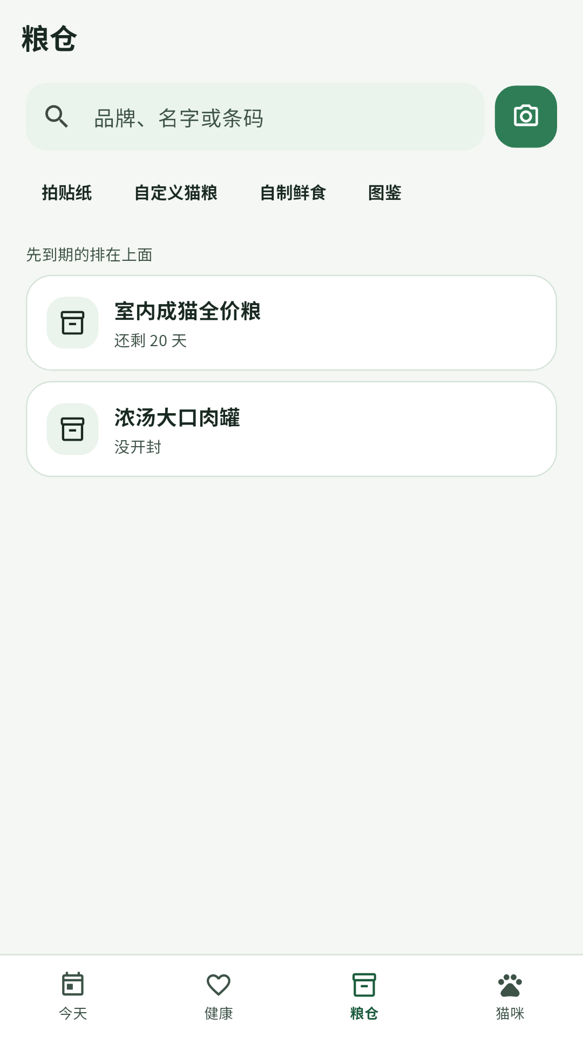
03-pantry.png

7. 猫咪、协议和数据
猫咪页可以改外观、看品种和年龄、复制健康卡。最下面是隐私政策、用户协议、权限说明、撤回同意和删除本机数据。撤回后变成基本功能。删除会抹掉这台手机上的猫咪和记录，并重新询问是否同意。
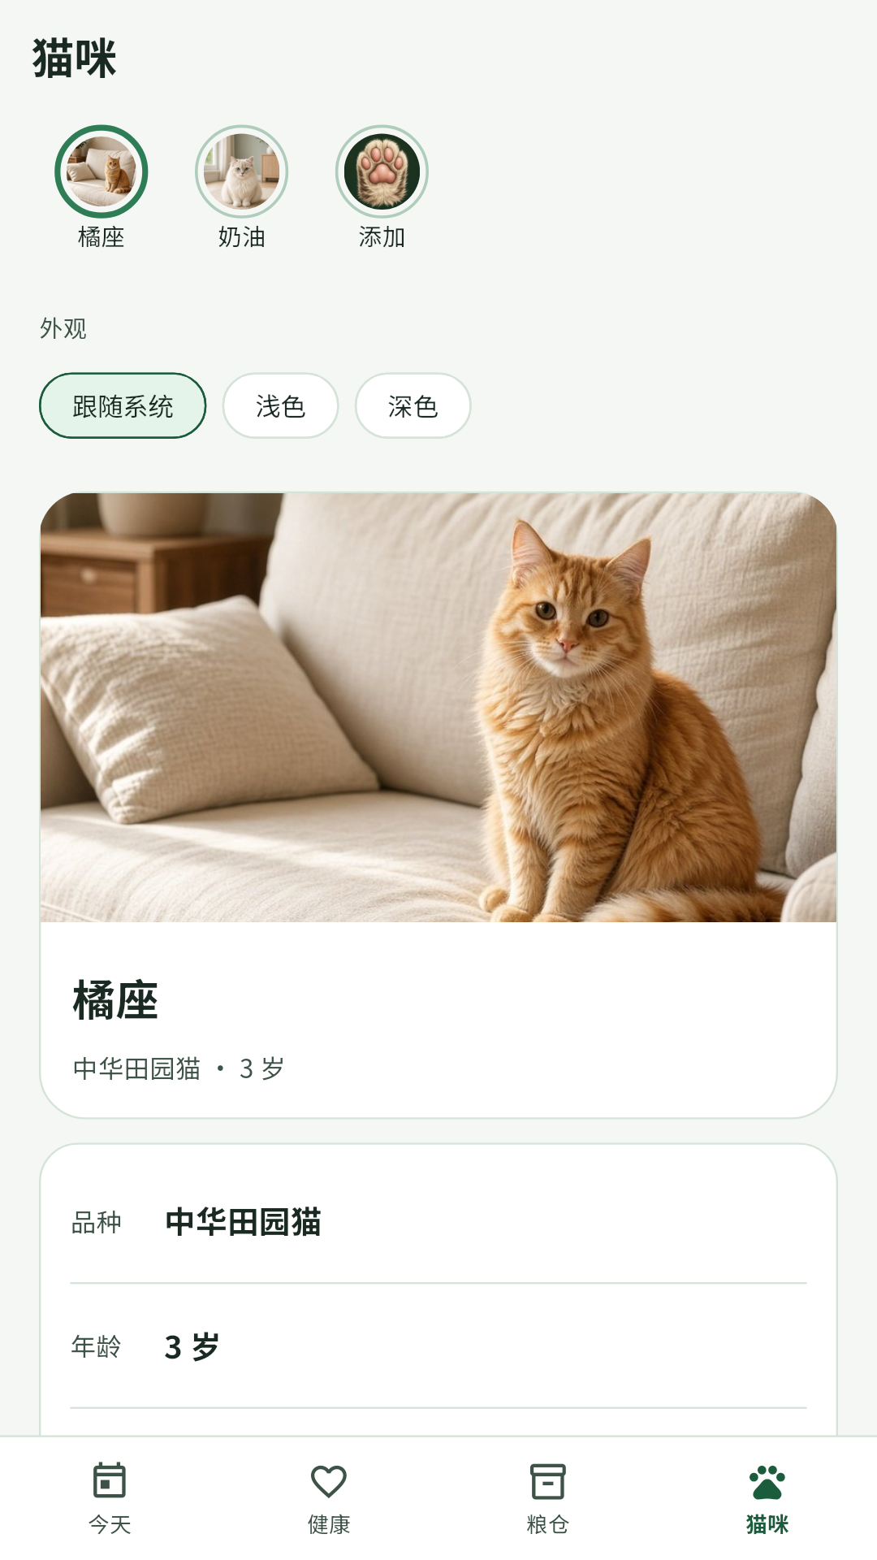
04-cats.png

8. 权限
相机用于扫码和拍照。相册用于选图。通知和精确闹钟只在同意完整功能后申请。蓝牙用于体重秤。Android 11 及更早扫描蓝牙时，系统会附带位置权限，应用不保存位置。

